Жерді өлшеу

Негізгі деңгей
1) x деп белгіленген бұрышқа қатысты тік бұрышты үшбұрыштың қабырғаларына ат қойыңыз (гипотенуза (гипотенуза), қарсы жатқан катет (қарсы), іргелес жатқан катет (іргелес)). Бірінші суретті мысал ретінде пайдаланыңыз.

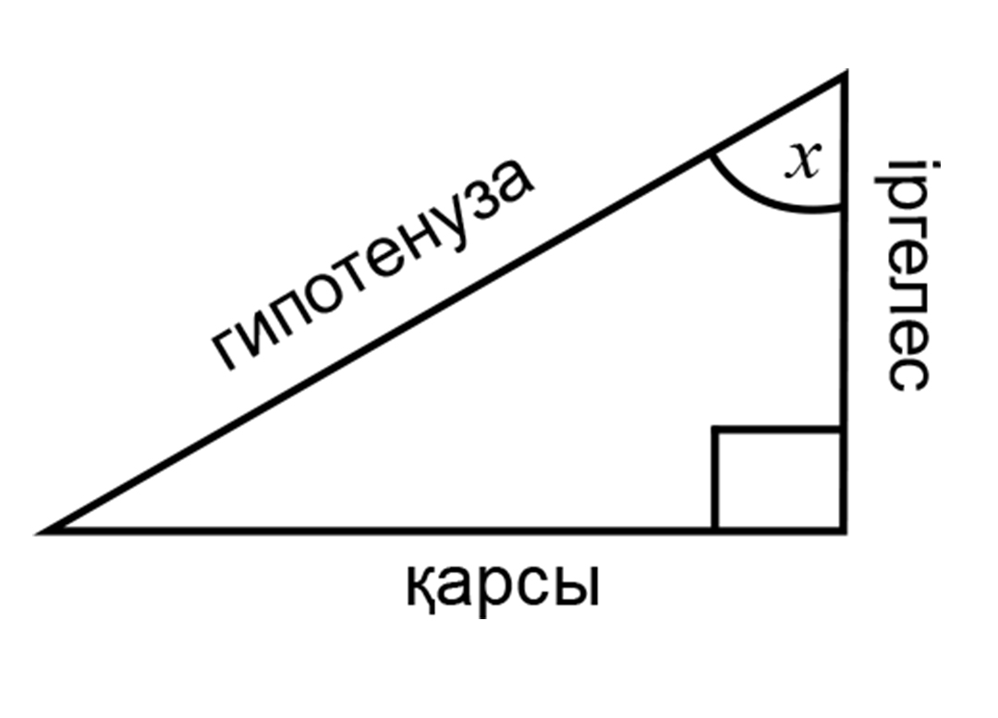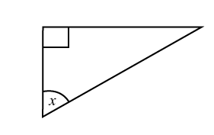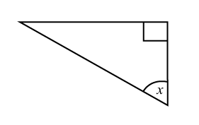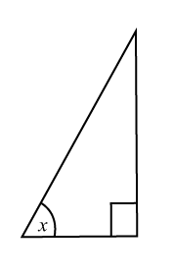

2) Есептеңіз (жауапты үтірден кейінгі үш санға дейінгі дәлдікпен жазыңыз):

a) sin 28° b) cos 50° c) tg 52° d) sin 19°

3) x бұрышының сандық мәнін табыңыз (ең жақын санды көрсетіңіз):

a) sin x = $\frac{2}{3}$ b) cos x = $\frac{4}{5}$ c) tg x = $\frac{\text{13}}{5}$ d) sin x = $\frac{2}{7}$

4) Берілген тригонометриялық қатынасты қолданып, х деп белгіленген қабырға ұзындығының мәнін табыңыз.
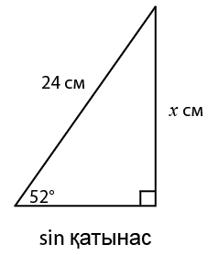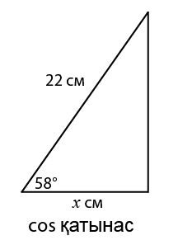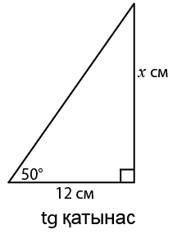

5) Берілген тригонометриялық қатынасты қолданып, х деп белгіленген бұрыштың мәнін табыңыз.
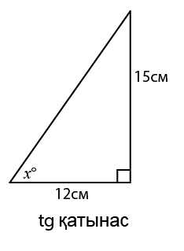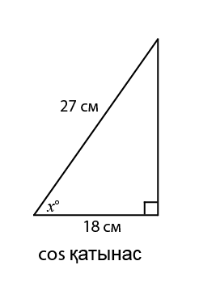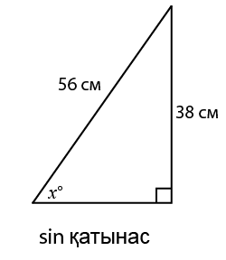

6) x-тің мәнін табыңыз.
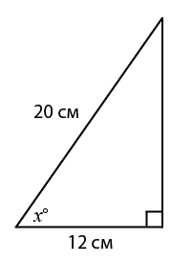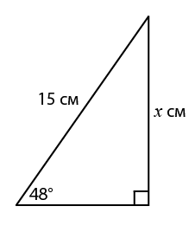

Орташа деңгей

1) Берілген үшбұрыштар үшін х бұрышының sin, cos және tg мәндерін табыңыз.

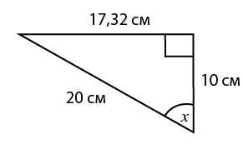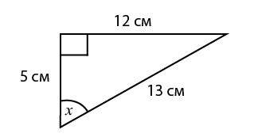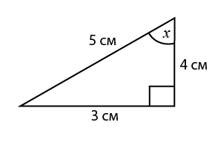

2) х деп белгіленген қабырға ұзындығын табыңыз.

3) х деп белгіленген бұрыштың мәнін табыңыз.

4) х мәнін табыңыз.

5) Теңіздегі кеме мен тау жағасына дейінгі арақашықтық 108 м. Тау төбесінен

кемеге жүргізілген бұрыш 41º (суретте көрсетілген). Тау биіктігін табыңыз.
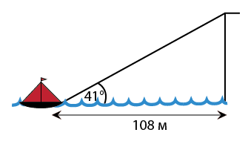

Тереңдетілген деңгей

1) х мәнін табыңыз.

2) Теңіздегі кеме мен тау жағасына дейінгі арақашықтық 108 м. Тау төбесінен кемеге жүргізілген бұрыш 41º (суретте көрсетілген). Тау биіктігін табыңыз.

3) Ұзындығы 4,2 м-ге тең саты қабырғаға сүйелген. Сатының бір ұшы қабырғадан 3,7 м қашықтықта орналасқан. Сатының жермен қандай бұрыш жасайтынын табыңыз?
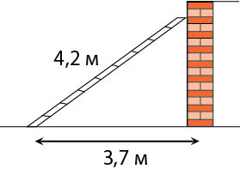

4) Көрсетілген тіктөртбұрыштың барлық бұрыштары мен диогональ ұзындығын табыңыздар.
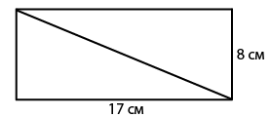

5) Берілген дұрыс үшбұрышты қолданып, төмендегі өрнектердің мәнін табыңыз.

a) sin 60° b) cos 60° c) tg 60° d) sin 30° e) cos 30° f) tg 30°

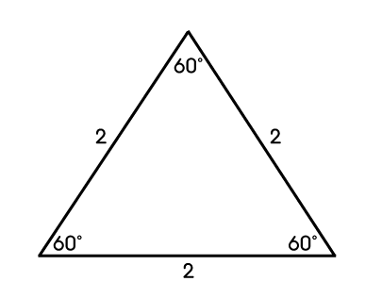

Жауаптар

Негізгі деңгей

1)
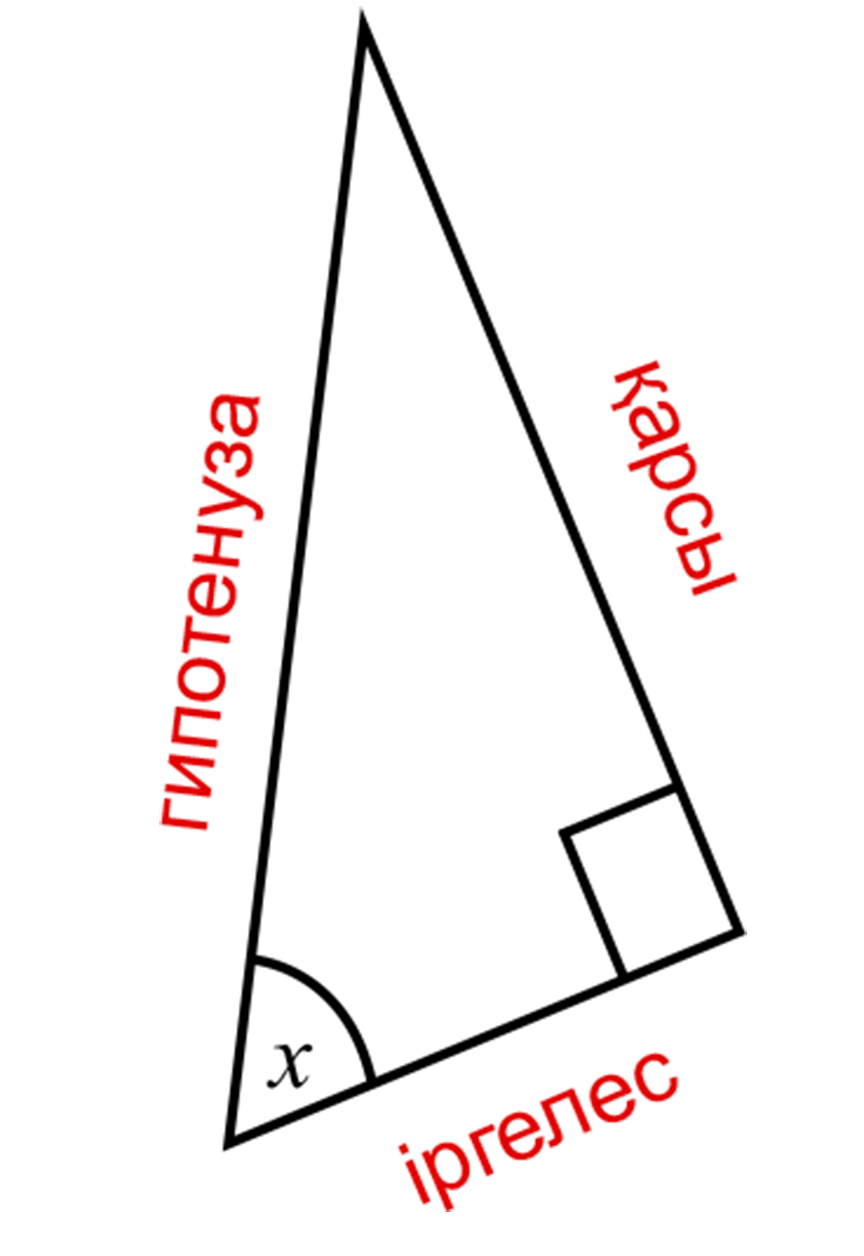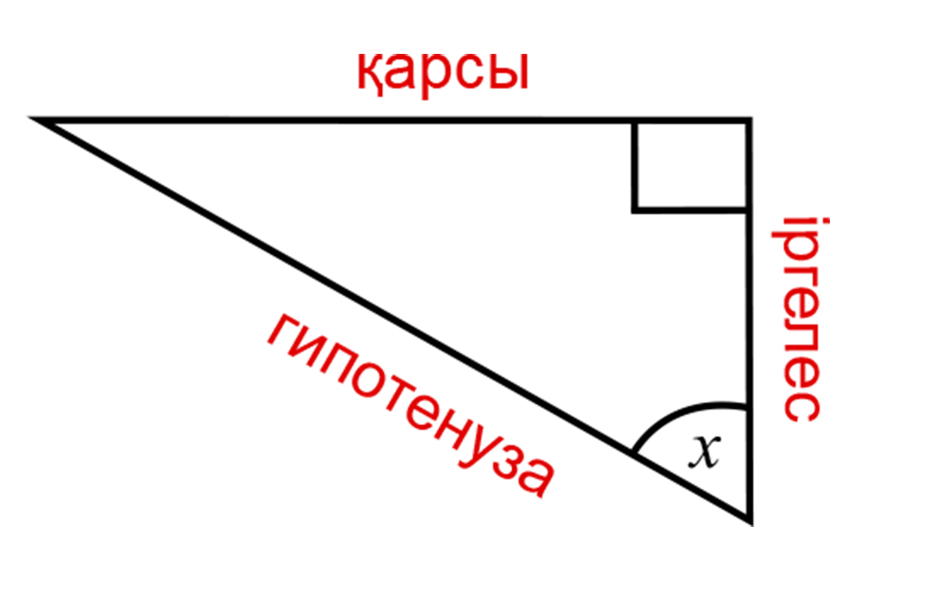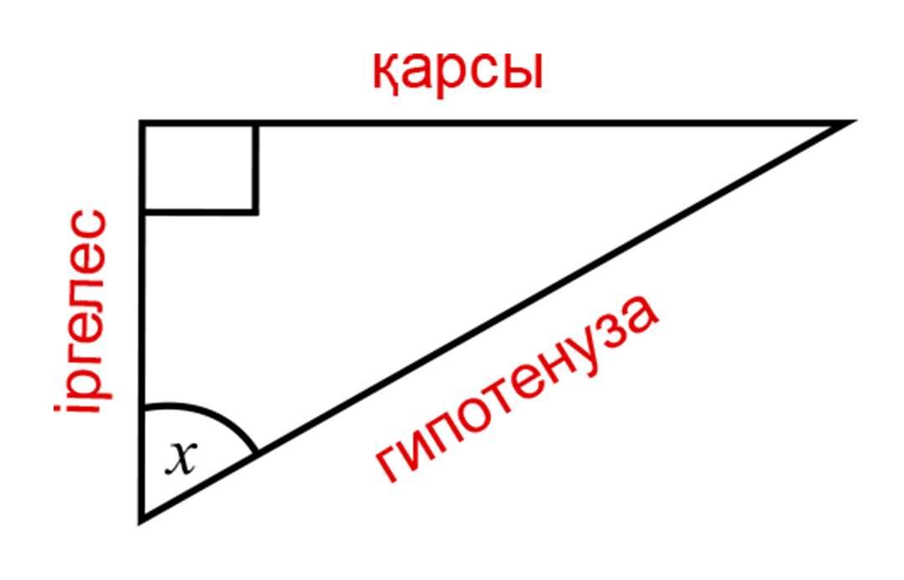

2) a) 0,469 b) 0,643 c) 1,280 d) 0,326

3) a) 42° b) 37° c) 69° d) 17°

4) a) 14,3 см b) 11,7 см c) 18,9 см

5) a) 43° b) 48° c) 51°

6) a) 11,1 см b) 53°

Орташа деңгей

1) a) sin x = $\frac{3}{5}$; cos x = $\frac{4}{5}$; tg x = $\frac{3}{4}$

b) sin x = $\frac{\text{12}}{\text{13}}$; cos x = $\frac{5}{\text{13}}$; tg x = $\frac{\text{12}}{5}$

c) sin x = $\frac{\text{17},\text{32}}{\text{20}}$; cos x = $\frac{1}{2}$; tg x = $\frac{\text{17},\text{32}}{\text{10}}$

2) a) 14,3 см b) 11,7 см c) 18,9 см

3) a) 42° b) 48° c) 51°

4) a) 11,1 см b) 53°

5) 93,9 м

Тереңдетілген деңгей

1) a) 11,1 см b) 53°

2) 93,9 м

3) 28°

4) 90°, 90°, 25°, 25°, 65°, 65°; ұзындығы = 18,8 см

5) a) $\frac{\sqrt{3}}{2}$ b) $\frac{1}{2}$ c) $\sqrt{3}$ d) $\frac{1}{2}$ e) $\frac{\sqrt{3}}{2}$ f) $\frac{1}{\sqrt{3}}$

